

Relatório de CTF
mKingdom – Tryhackme

Informações do documento
Referência | mKingdom – Daniel Cruz Santana
N° Revisão | 1
Data de publicação | 22/06/2026
Link | https://tryhackme.com/room/mkingdom

Redação | Daniel Cruz Santana | Estudante
Revisão | Nome do revisor | Orientador
Aprovação | Nome do aprovador | Diretor

Histórico de revisões
N° | Entregas | Descrição
0 | 22/06/2026 | Produção
1 | DD/MM/AAAA | Revisão
2 | DD/MM/AAAA | Aprovação

Informações do CTF
Nível de Dificuldade | Fácil
Tipo de acesso | Gratuito
Conceitos envolvidos | Recon, Enumeration, CMS, Reverse shell, RCE, PrivEsc
Plataforma | Tryhackme
Área | Red

Sumário
Contextualização 3
Desenvolvimento 3
What is user.txt? 3
What is root.txt? 11
Conclusão 12
Referências 13

Contextualização
O CTF mKingdom, categorizado como de nível fácil, aborda conceitos da área de Red Team, tais como: reconhecimento de portas, enumeração de diretórios, análise de Sistema de Gerenciamento de Conteúdo (CMS), obtenção de Reverse Shell, exploração de vulnerabilidades de Execução Remota de Código (RCE) e escalonamento de privilégios.

Desenvolvimento

What is user.txt?
Durante a fase de reconhecimento, a ferramenta Nmap foi utilizada para realizar a varredura de portas e identificou-se a porta 85 (HTTP) aberta:
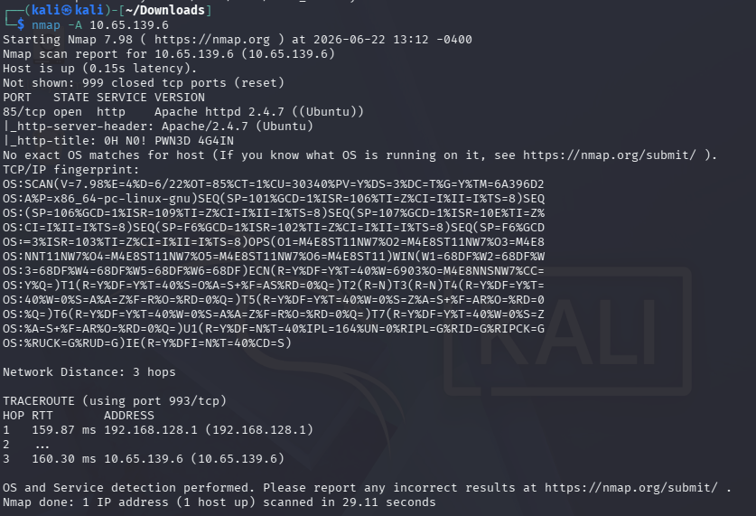
Ao acessar o IP da máquina alvo via navegador, visualiza-se a seguinte página:
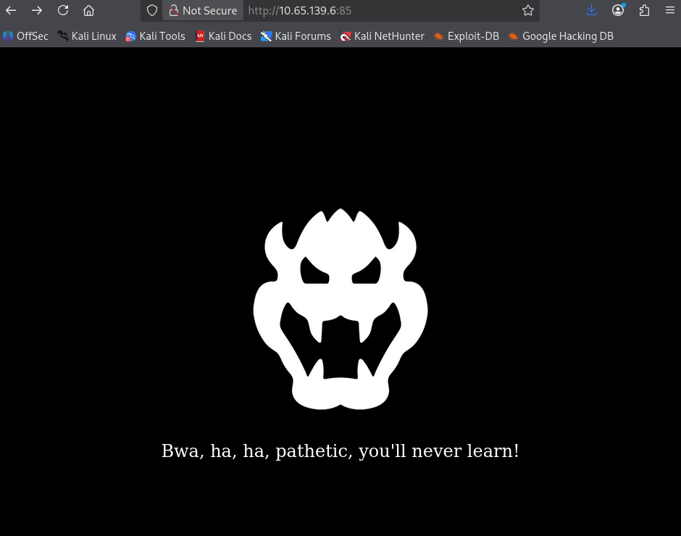
O próximo passo é realizar a enumeração de diretórios web com a ferramenta Gobuster. Nos resultados, destacou-se o diretório “/app”:
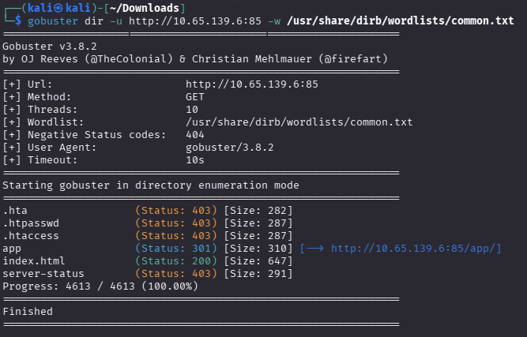
Ao acessar esse diretório, é possível visualizar somente um botão “JUMP”. 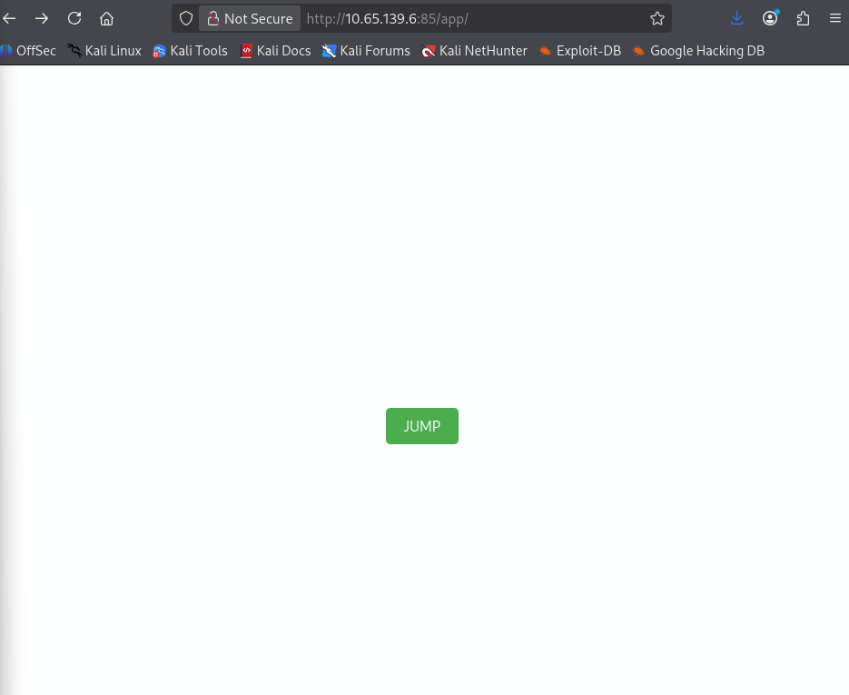
Ao clicá-lo, o atacante é redirecionado para outra página:
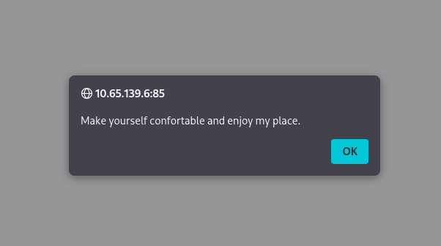
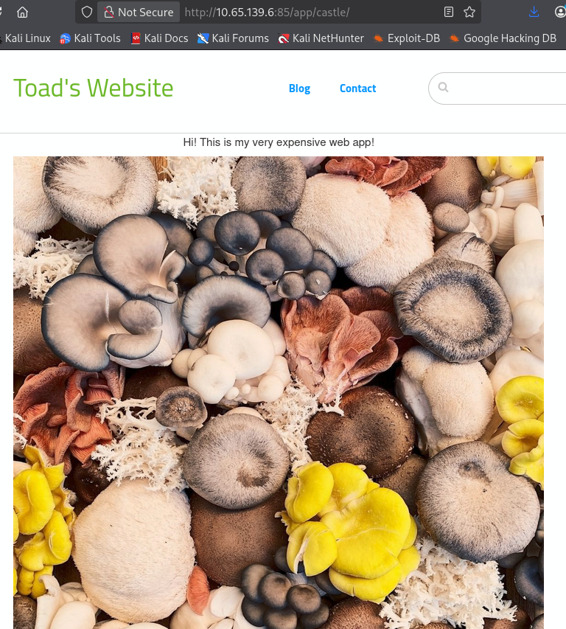
A inspeção do código-fonte da página permitiu identificar o CMS e a versão utilizada.
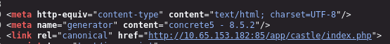
A vulnerabilidade de Execução Remota de Código (RCE) associada a essa versão é a CVE-2020-24986. Para realizar o envio da reverse shell para o gerenciador de arquivos, é necessário ter acesso a uma conta de administrador e adicionar a extensão “.php” à lista de permitidas. Para realizar a autenticação como administrador, após testar algumas alternativas padrão comuns, foi utilizada a credencial “admin:password”.

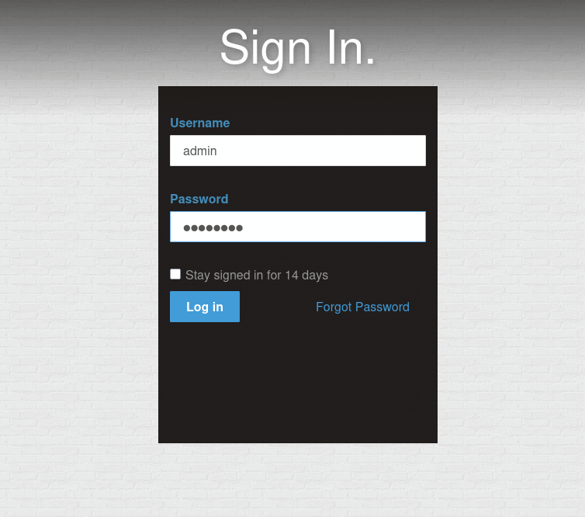
Em seguida, a configuração do sistema foi alterada para incluir a extensão “.php” entre as extensões permitidas:
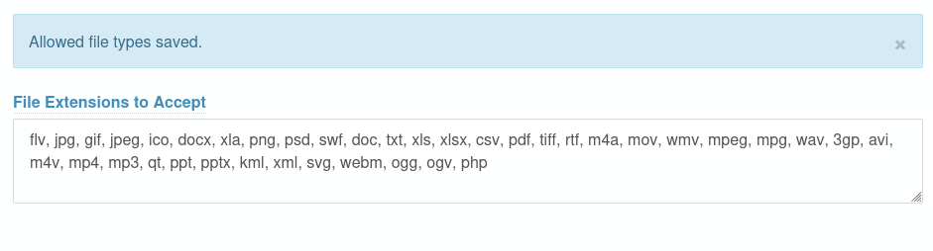
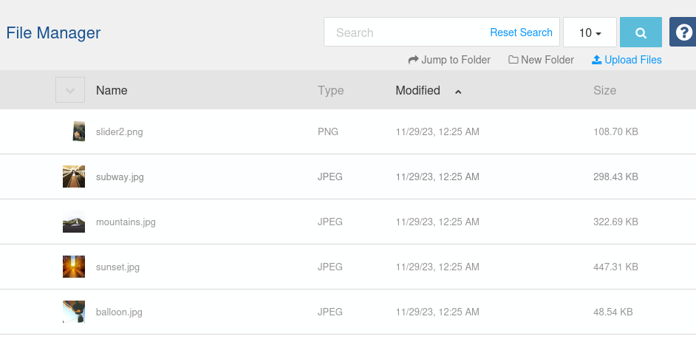
Após alterar as permissões, realizou-se o envio da reverse shell no gerenciador de arquivos e em seguida a sua execução.
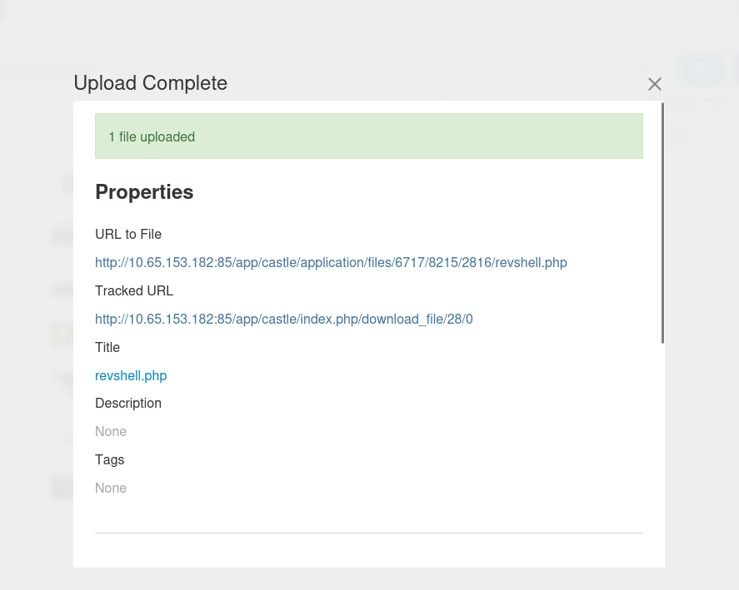
Para realizar a conexão, foi configurado um listener na máquina do atacante. Após a execução do script, a conexão foi estabelecida com sucesso.
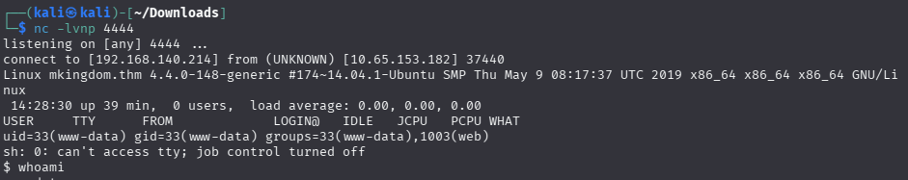
Evolução da shell atual utilizando Python:
Após pesquisas sobre diferentes CMS, incluindo o Concrete5, identificou-se a informação de que credenciais podem ser encontradas no arquivo “database.php”:
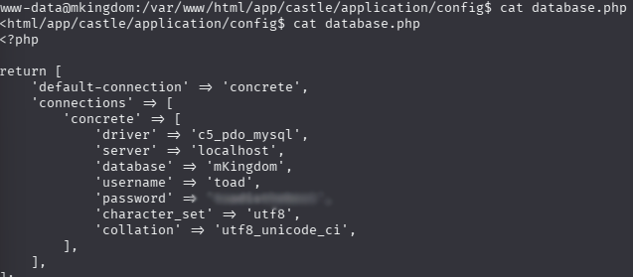
As credenciais foram então utilizadas para realizar a autenticação com um outro usuário:
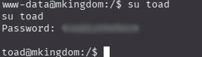
Ao navegar pelos diferentes diretórios, nota-se que foram utilizados containers. Nesses casos, é comum que credenciais sejam injetadas diretamente no ambiente. Logo, utilizando o comando printenv, foi possível visualizar as variáveis globais que estão carregadas na sessão atual do terminal. Entre elas, destaca-se a variável “PWD_token” que armazena um token codificado em Base64.
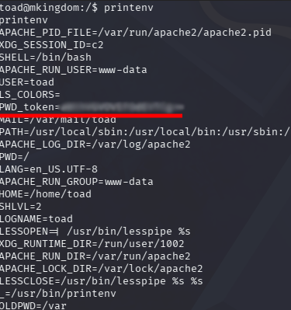
Ao realizar a sua decodificação, obtém-se uma possível senha que pode ser utilizada para autenticar como o usuário mario:
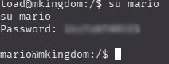
Ao tentar utilizar o comando cat, obtém-se a informação de permissão negada.
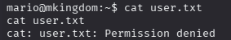
Utilizando o comando ls -l, visualiza-se que o binário possui o bit SUID ativo e que o seu proprietário é o usuário toad.
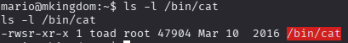
A utilização do comando more como alternativa permitiu a obtenção da flag “user.txt”:
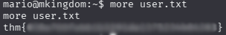

What is root.txt?
O uso da ferramenta pspy permite monitorar os processos em execução na máquina, mesmo sem privilégios de root. Durante a análise, destacou-se um cronjob que ocorre a cada minuto, responsável por realizar o download do script “counter.sh” de “kingdom.thm” por meio da ferramenta curl e executá-lo em seguida com o bash.
Para explorar esse cronjob, foi alterado o arquivo “/etc/hosts” utilizado para o mapeamento local de endereços IP para nomes de domínio, com o objetivo de configurar o domínio “kingdom.thm” para que resolvesse para o endereço IP da máquina do atacante.
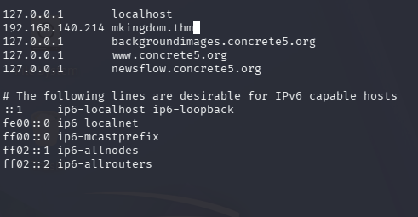
Para simular o servidor de origem e responder à requisição realizada pelo cronjob, foram criados os diretórios e o arquivo “counter.sh”:
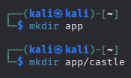
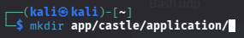

Para evitar conflitos com a sessão atual, foi utilizado, no arquivo “counter.sh”, um comando de reverse shell apontando para uma nova porta.
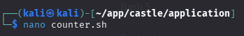
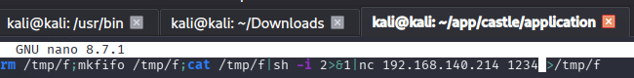
Em seguida, um servidor HTTP foi inicializado na porta 85 com Python, permitindo que o cronjob realizasse o download do script.
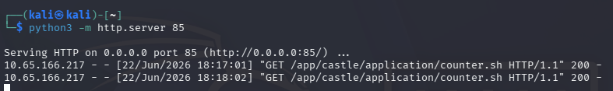
Após a configuração do listener na porta definida, houve a execução do cronjob e, consequentemente, a conexão foi estabelecida com sucesso:
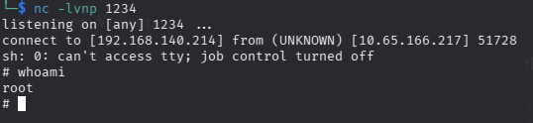
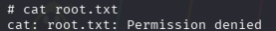
Para resolver o problema com a restrição do comando cat, uma alternativa ao uso do more é copiar o arquivo para o diretório “/tmp” para contornar as restrições. Neste diretório, a execução do comando cat ocorre sem problemas. Assim, obtém-se a flag “root.txt”.
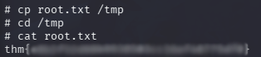

Conclusão
Por meio deste CTF, alunos e demais interessados na área de Red Team podem treinar suas habilidades desde as fases mais iniciais de uma invasão, como o reconhecimento de portas e enumeração de diretórios, até a obtenção do acesso inicial à máquina atacada e, posteriormente, o escalonamento de privilégio. Tudo isso de forma lúdica e criativa, já que o desafio utiliza a figura do Mario, famoso personagem dos videogames, e todo o seu universo como plano de fundo.

Referências
- https://hackerone.com/reports/768322
- https://www.revshells.com/
- https://github.com/DominicBreuker/pspy

